Бекітемін:
Оқу ісі жөніндегі орынбасары: ____________________

Қазақстан Республикасы Оқу-ағарту министрлігі
______________________________________________
(білім беру ұйымының атауы)
Қысқа мерзімді (сабақ) жоспары
Жарықтың корпускулярлық-толқындық табиғатының біртұтастығы. Практикалық жұмыс №12 «Эксперименттік және мазмұнды есептер шығару»
(сабақтың тақырыбы)

Бөлім: | Кванттық физика
Педагогтың аты-жөні:
Күні:
Сынып: 11 | Қатысушылар саны: | Қатыспағандар саны:
Сабақтың тақырыбы: | Жарықтың корпускулярлық-толқындық табиғатының біртұтастығы. Практикалық жұмыс №12 «Эксперименттік және мазмұнды есептер шығару»
Оқу бағдарламасына сәйкес оқыту мақсаттары: | 11.8.1.9- электромагнитік сәулеленудің корпускулярлық-толқындық табиғатынын дәлелдейтін мысалдар келтіру;
Сабақтың мақсаты: | - жарықтың корпускулалық-толқындық табиғатын түсіндіреді  - дуализмді дәлелдейтін құбылыстарды (интерференция, фотоэффект, Комптон эффектісі) жүйелейді  - фотон энергиясы, импульсі, массасына есептер шығарады  - толқындық және корпускулалық көзқарастардың біртұтастығын бағалайды
Құндылықтарға баулу: | «Адал азамат» бағдарламасы бойынша: Шығармашылық және инновация.  «Ғылым – инемен құдық қазғандай» (халық мақалы).  Құндылық топтық жұмыстағы жауапкершілік пен өзара құрмет арқылы жүзеге асады.
Сабақтың барысы:
Сабақтың кезеңі/ уақыт | Педагогтің әрекеті | Оқушының әрекеті | Бағалау | Ресурстар
Сабақтың басы  5 минут  Ұйымдастыру, қызығушылықты ояту, мақсат қою | Ұйымдастыру кезеңі. Сәлемдесу, түгендеу, бағалау парағын тарату.  Білімді өзектендіру: «Ыстық орындық». Бір оқушы тақта алдындағы орындыққа отырады, сынып «Рентгендік сәулелену» тақырыбы бойынша 4–5 сұрақ қояды.  Проблемалық сұрақ: Жарық – толқын ба, бөлшек пе? Неге Ньютон мен Гюйгенс таласты, ал Эйнштейн «екеуі де» деді?  Оқушылардың болжамдары тыңдалып, сабақтың тақырыбы мен мақсаты бірге анықталады. | Орындықтағы оқушы жауап береді, сынып жауапты толықтырады.  Болжам айтып, мақсатты анықтауға қатысады. | ҚБ: ауызша кері байланыс, «Бас бармақ». | Слайд  Бағалау парағы
Үлгі есеп  8 минут  «Мен көрсетемін – бірге шығарамыз» | Үлгі есеп / мысал. Де Бройль  1) λ = h/p.  2) Электрон 100 эВ: λ ≈ 0,12 нм.  Жауабы: 0,12 нм.  - Толқындық қасиеттер: интерференция, дифракция, поляризация.  - Корпускулалық: фотоэффект, Комптон эффектісі, жарық қысымы.  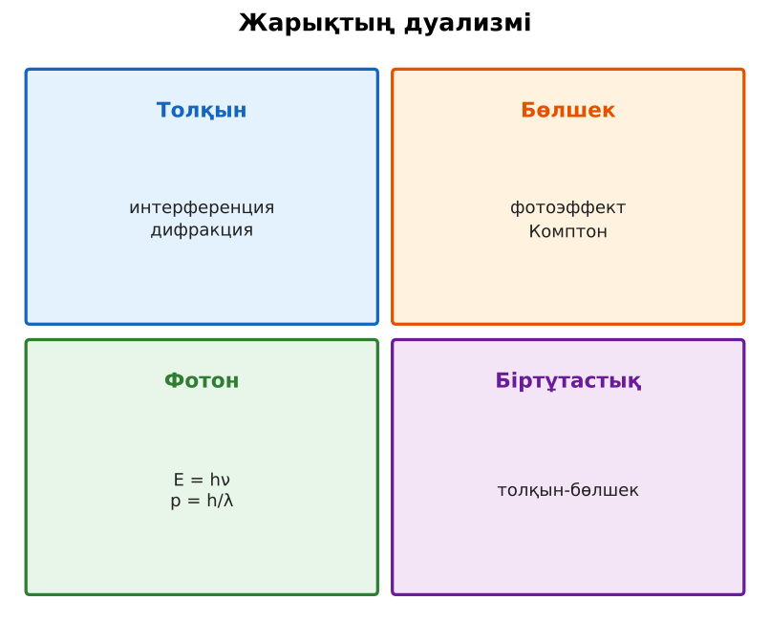  1-сурет. Корпускулалық-толқындық дуализм | Алгоритм бойынша мұғаліммен бірге шығарады. | Дескриптор:  - жарықтың корпускулалық-толқындық табиғатын түсіндіреді.  1 балл | Физика 11-сынып оқулығы  Слайд
Станциялар  18 минут  Топтық айналым: 4 станция | «Станциялар» әдісі. Топтар белгі бойынша сағат тілімен ауысады, әр станцияда тапсырма карточкасы бар (Қосымша 1). Рөлдер: есептеуші, тексеруші, хатшы, спикер.  1-станция. Жарықтың толқындық және корпускулалық қасиеттерін дәлелдейтін 2 құбылыстан ата.  2-станция. Қуаты 5 мВт лазер (λ = 650 нм) секундына неше фотон шығарады?  3-станция. «Бір фотонмен» Юнг тәжірибесінің нәтижесін (жолақтар біртіндеп жиналады) түсіндір. Бұл дуализм туралы не айтады?  4-станция. Фотон импульсі (500 нм)?  ЕББҚ оқушыларына: жұп-тьютор (күшті оқушымен бірге жұмыс); терминдер сөздігі (қазақша – орысша) және сызбалар. | Рөлдер бойынша тапсырманы орындайды.  Жауапты топтық жауап парағына жазады. | Дескриптор (әр станция): формуланы дұрыс таңдайды, бірлікті аударады – 1; дұрыс жауап табады – 1.  8 балл  Станциядағы кілтпен өзара бағалау. | Станция карточкалары  Калькулятор
Сергіту сәті  2 минут | «Молекулалар». Оқушылар қатты дене, сұйық, газ молекулаларының қозғалысын қимылмен көрсетеді. | Қимылмен орындайды. | – | –
Сабақтың ортасы  7 минут  «Шығу билеті» (деңгейлік) | Оқушы деңгейін өзі таңдайды; А деңгейін орындаған оқушы В деңгейіне өтеді (тапсырмалар Қосымша 1-де).  А деңгейі (білу, қолдану):  Жарықтың толқындық және корпускулалық қасиеттерін дәлелдейтін 2 құбылыстан ата.  В деңгейі (талдау):  Қуаты 5 мВт лазер (λ = 650 нм) секундына неше фотон шығарады?  С деңгейі (жинақтау, бағалау):  «Бір фотонмен» Юнг тәжірибесінің нәтижесін (жолақтар біртіндеп жиналады) түсіндір. Бұл дуализм туралы не айтады?  ЕББҚ оқушыларына: белсенді рөл беру (уақыт сақшысы, материал таратушы); толтырылған үлгі есеп және бос орынды толықтыру тапсырмасы. | Деңгейін таңдап, жеке орындайды.  Жауап кілтімен өзін-өзі тексереді. | Дескриптор:  А: дуализмді дәлелдейтін құбылыстарды (интерференция, фотоэффект, Комптон эффектісі) жүйелейді – 2 балл  В: фотон энергиясы, импульсі, массасына есептер шығарады – 3 балл  С: толқындық және корпускулалық көзқарастардың біртұтастығын бағалайды – 4 балл | Деңгейлік карточкалар  Жауап кілті
Сабақтың соңы  5 минут  Бекіту, рефлексия, үй тапсырмасы | Бекіту: Google Forms викторинасы (мұғалім алдын ала дайындайды). Сұрақтар:  - Фотонның тыныштық массасы? (0)  - Комптон эффектісі нені дәлелдейді? (бөлшек)  - p = h/λ – не? (фотон импульсі)  Google Forms: https://forms.google.com/  Рефлексия «Бағдаршам»: жасыл – бәрін түсіндім; сары – сұрағым бар; қызыл – көмек керек.  Үй тапсырмасы (таңдау бойынша):  - А: Пр. жұмыс есебі.  - В: Дуализм туралы эссе.  - С: Кванттық компьютерлер туралы. | Викторинаға жауап береді.  Балын қосып, өзін-өзі бағалайды.  Рефлексия жасайды. | Дескриптор: викторина сұрақтарының 80%-ына дұрыс жауап береді – 1 балл  Шкала: 90–100% «өте жақсы», 70–89% «жақсы», 50–69% «қанағаттанарлық» | Google Forms (QR)  Kundelik.kz
Мұғалімге ескерту: оқушылар жиі жіберетін қателер
- Тек жарықта екі жақтылық бар. → Бөлшектерде де.
Өмірмен байланыс
Электрондық микроскоп атомдарды «көреді» – λ кіші.
Тапсырмалардың жауап кілті
Тапсырма | Жауабы
А | Толқын: интерференция, дифракция; бөлшек: фотоэффект, Комптон.
В | N = Pλ/(hc) ≈ 1,6·10¹⁶ с⁻¹.
С | Әр фотон бір нүктеге түседі (бөлшек), бірақ көп фотон интерференциялық көрініс береді (толқын) – ықтималдық толқыны.
Қосымша 1 | 1,3·10⁻²⁷ кг·м/с.
Қосымша 2 | Фотоэффект.
Үлгі есеп | 0,12 нм.

Қосымша 1. Оқушыға арналған тапсырмалар парағы (басып шығаруға)
Аты-жөні: ____________________ **Сынып:** __ **Күні:** ______

А деңгейі
Жарықтың толқындық және корпускулалық қасиеттерін дәлелдейтін 2 құбылыстан ата.
____________________________________________________________________________________________
____________________________________________________________________________________________

В деңгейі
Қуаты 5 мВт лазер (λ = 650 нм) секундына неше фотон шығарады?
____________________________________________________________________________________________
____________________________________________________________________________________________
____________________________________________________________________________________________

С деңгейі
«Бір фотонмен» Юнг тәжірибесінің нәтижесін (жолақтар біртіндеп жиналады) түсіндір. Бұл дуализм туралы не айтады?
____________________________________________________________________________________________
____________________________________________________________________________________________
____________________________________________________________________________________________

Қосымша тапсырмалар
1) Фотон импульсі (500 нм)?
____________________________________________________________________________________________
2) Корпускулалық қасиетті дәлелдейтін құбылыс?
____________________________________________________________________________________________
Қосымша 3. Тірек-конспект (бос орындарды сабақ барысында толтыр)
Тақырып: Жарықтың корпускулярлық-толқындық табиғатының біртұтастығы. Практикалық жұмыс №12 «Эксперименттік және мазмұнды есептер шығару»

• Толқындық қасиеттер: интерференция, дифракция, поляризация.
• Корпускулалық: фотоэффект, Комптон эффектісі, жарық қысымы.
• Фотон: E = hν, p = h/λ, тыныштық массасы 0.
• Ұзын толқындарда толқындық, қысқа толқындарда корпускулалық қасиет айқын.

Есімде қалған формула / ереже: ____________________________________________________________
____________________________________________________________________________________________
Қосымша 2. Бағалау парағы (әр оқушыға)
Кезең | Дескриптор | Балл | Менің балым
«Мен көрсетемін – бірге шығарамыз» | Дескриптор: - жарықтың корпускулалық-толқындық табиғатын түсіндіреді. | 1
Топтық айналым: 4 станция | Дескриптор (әр станция): формуланы дұрыс таңдайды, бірлікті аударады – 1; дұрыс жауап табады – 1. Станциядағы кілтпен өзара бағалау. | 8
«Шығу билеті» (деңгейлік) | Дескриптор: А: дуализмді дәлелдейтін құбылыстарды (интерференция, фотоэффект, Комптон эффектісі) жүйелейді – 2 балл В: фотон энергиясы, импульсі, массасына есеп | 9
Бекіту, рефлексия, үй тапсырмасы | Дескриптор: викторина сұрақтарының 80%-ына дұрыс жауап береді – 1 балл Шкала: 90–100% «өте жақсы», 70–89% «жақсы», 50–69% «қанағаттанарлық» | 1
Барлығы | 16–19 «өте жақсы», 12–15 «жақсы», 9–11 «қанағаттанарлық» | 19

Қосымша 4. Көрнекілік (интерактивті тақтаға немесе басып шығаруға)
1-сурет. Корпускулалық-толқындық дуализм

Суретпен жұмыс (сұрақтар): 1) Суретте қандай құбылыс/құрылғы бейнеленген? 2) Қандай физикалық шамалар көрсетілген және олар қалай байланысқан? 3) Суретке сүйеніп, өмірден бір мысал келтір.
Сандық ресурстар (QR-кодтар)
Google Forms – викторина  https://forms.google.com/   | Bilimland – видеосабақ  https://bilimland.kz/   | OPIQ – цифрлық оқулық  https://www.opiq.kz/  

